PHẦN 1: ĐỌC
VĂN BẢN 1: CHIỀU SƯƠNG
Bùi Hiển
(2.5 tiết)
I. MỤC TIÊU
1. Về kiến thức:
Một số yếu tố trong văn bản truyện ngắn hiện đại như: không gian, thời gian, câu chuyện, nhân vật, người kể chuyện ngôi thứ ba và người kể chuyện ngôi thứ nhất, sự thay đổi điểm nhìn, sự kết nối giữa lời người kể chuyện, lời nhân vật.
2. Về năng lực:
a. Năng lực chung
Phát triển năng lực tự chủ và tự học, năng lực giải quyết vấn đề và sáng tạo thông qua hoạt động đọc, viết, nói và nghe; năng lực hợp tác thông qua các hoạt động làm việc nhóm
b. Năng lực đặc thù
Nhận biết và phân tích được một số yếu tố của truyện ngắn hiện đại như: không gian, thời gian, câu chuyện, nhân vật, người kể chuyện ngôi thứ ba và người kể chuyện ngôi thứ nhất, sự thay đổi điểm nhìn, sự kết nối giữa lời người kể chuyện, lời nhân vật.
Phân tích được ý nghĩa hay tác động của văn bản văn học trong việc làm thay đổi suy nghĩ, tình cảm, cách nhìn và cách thưởng thức, đánh giá của cá nhân đối với văn học và cuộc sống; so sánh được hai văn bản văn học viết cùng đề tài ở các giai đoạn khác nhau; liên tưởng, mở rộng vấn đề để hiểu sâu hơn văn bản được học
3. Về phẩm chất:
Yêu thương, trân trọng, có trách nhiệm với môi trường xung quanh, đặc biệt là môi trường tự nhiên như núi rừng, sông biển, đồng ruộng,…
Có ý thức chủ động tham gia vào các hoạt động bảo vệ thiên nhiên và lan tỏa ý thức, hành vi tích cực này đến những người xung quanh
II. THIẾT BỊ DẠY HỌC, HỌC LIỆU
1. Thiết bị dạy học:
- Máy tính, máy chiếu
2. Học liệu:
- SGK, SGV; Phiếu học tập, tranh ảnh về vùng biển, ảnh tác giả
˗ Giấy A4, bút lông phục vụ cho hoạt động thảo luận nhóm.
˗ Bài trình chiếu Power Point.
III. TIẾN TRÌNH DẠY HỌC
1. Tổ chức
Lớp | Tiết | Ngày dạy | Sĩ số | Vắng
2. Kiếm tra bài cũ:
3. Bài mới:
HOẠT ĐỘNG 1: KHỞI ĐỘNG
a. Mục tiêu: Tạo tâm thế thoải mái và hứng thú cho HS, gợi dẫn cho học sinh về nội dung bài học
b. Nội dung: GV cho học sinh xem video, đặt câu hỏi gợi mở vấn đề cho HS
c. Sản phẩm: Cảm nhận, suy nghĩ của học sinh
d. Tổ chức thực hiện:
Hoạt động của GV và HS | Dự kiến sản phẩm
B1. Chuyển giao nhiệm vụ  - Giáo viên cho học sinh xem một video. Sau đó yêu cầu học sinh trả lời các câu hỏi:  1/ Em nhìn thấy gì ở video?  2/ Em nghĩ gì về cuộc sống của những người dân chài?  B2. Thực hiện nhiệm vụ:  - HS xem video và trả lời câu hỏi. HS làm việc cá nhân hoặc thảo luận với bạn cùng bàn  B3. Báo cáo thảo luận:  - GV mời 2 HS chia sẻ trước lớp.  B4. Đánh giá kết quả thực hiện:  - GV nhận xét, đánh giá, chốt ý và dẫn dắt vào bài mới | 1/ Hình ảnh những con thuyền ra khơi đánh cá  2/ Cuộc sống của người dân chài: khó khăn, vất vả. Việc mưu sinh trên biển không hề dễ dàng, bởi có thể sẽ gặp nhiều bất trắc, nhiều hiểm nguy  Biển, vốn dĩ rất đẹp, rất nên thơ; biển cũng chứa đựng nguồn tài nguyên phong phú. Thế nhưng cuộc sống mưu sinh trên biển, có lẽ là không hề dễ dàng. Và trong tiết học ngày hôm nay, chúng ta hãy cùng hòa vào không khí của một buổi chiều sương, cùng nghe một người dân chày kể lại một chuyến ra khơi đầy nguy hiểm, hồi hộp và thú vị bằng cách khám phá văn bản “Chiều sương” của nhà văn Bùi Hiển.

HOẠT ĐỘNG 2: HÌNH THÀNH KIẾN THỨC
Nội dung 1. Tìm hiểu khái quát
a. Mục tiêu: Nắm được những thông tin cơ bản về tác giả Bùi Hiển và văn bản “Chiều sương”
b. Nội dung: Học sinh tìm hiểu thông tin về tác giả và văn bản qua SGK và các kênh thông tin khác (Có thể chuẩn bị ở nhà)
c. Sản phẩm: HS nêu được những thông tin cơ bản về tác giả, văn bản
d. Tổ chức thực hiện:
Hoạt động của GV và HS | Dự kiến sản phẩm
B1. Chuyển giao nhiệm vụ  - Giáo viên yêu cầu học sinh tìm hiểu thông tin về tác giả Bùi Hiển và văn bản “Chiều sương” (Chuẩn bị ở nhà) và hoàn thành phiếu học tập số 1  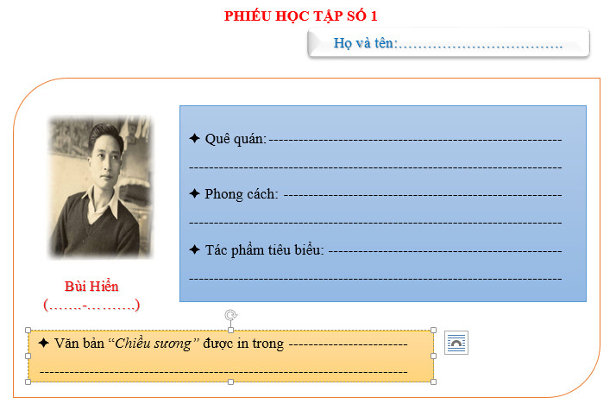  B2. Thực hiện nhiệm vụ  - Học sinh thực hiện yêu cầu của giáo viên: Đọc SGK trang 16 và có thể tìm hiểu thông tin trên các phương tiện khác: Sách, báo, internet…  - Hoàn thành phiếu học tập số 1  B3. Báo cáo thảo luận  - GV mời 2 HS trình bày, các học sinh còn lại nhận xét, bổ sung (nếu có)  B4. Đánh giá kết quả thực hiện:  - GV nhận xét, đánh giá, chốt kiến thức. | I. Tìm hiểu chung  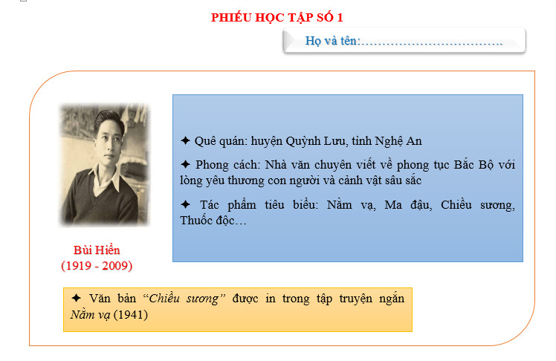

Nội dung 2: Khám phá văn bản
a. Mục tiêu: Học sinh vận dụng tri thức Ngữ văn để:
- Nhận biết và phân tích được một số yếu tố của truyện ngắn hiện đại được thể hiện trong văn bản Chiều sương;
- Phân tích được ý nghĩa hay tác động của văn bản trong việc làm thay đổi suy nghĩ, tình cảm, cách nhìn và cách thưởng thức, đánh giá của cá nhân đối với văn học và cuộc sống; so sánh được hai văn bản văn học viết cùng đề tài ở các giai đoạn khác nhau; liên tưởng, mở rộng vấn đề để hiểu sâu hơn văn bản
b. Nội dung: HS đọc văn bản, làm việc cá nhân hoặc làm việc nhóm để hoàn thành các phiếu học tập, trả lời các câu hỏi
c. Sản phẩm: Câu trả lời của HS, phiếu học tập và kiến thức HS tiếp thu được liên quan đến bài
d. Tổ chức thực hiện:
Hoạt động của GV và HS | Dự kiến sản phẩm
Nhiệm vụ 1: Chuẩn bị tâm thế đọc văn bản  B1. Chuyển giao nhiệm vụ  - GV yêu cầu học sinh trả lời câu hỏi trước khi đọc: Nhan đề của truyện ngắn gợi cho anh chị những liên tưởng gì?  B2. Thực hiện nhiệm vụ  - Học sinh thực hiện yêu cầu của giáo viên, nêu suy nghĩ của mình về nhan đề văn bản  B3. Báo cáo thảo luận  - GV mời 2-3 HS trình bày, các học sinh còn lại nhận xét, bổ sung (nếu có)  B4. Đánh giá kết quả thực hiện:  - GV nhận xét, đánh giá và chốt ý | II. Khám phá văn bản  Nhan đề "Chiều sương", gợi cho người đọc về liên tưởng về thời gian - thời điểm tác giả chọn để khai thác, làm chủ đề chính cho toàn đoạn trích. Nội dung văn bản có thể sẽ nói về cảm nhận, miêu tả về khung cảnh, không khí mát mẻ, se lạnh vào buổi chiều khi có sương phủ phía trên đất hoặc về một cảnh tượng, một ký ức hoặc cảm xúc của tác giả về chiều sương.
Nhiệm vụ 2: Đọc văn bản  B1. Chuyển giao nhiệm vụ  - Giáo viên gọi học sinh đọc văn bản. Lưu ý những điểm ngừng để thực hiện yêu cầu rèn kĩ năng đọc  B2. Thực hiện nhiệm vụ  - Học sinh đọc văn bản, dừng lại trả lời những câu hỏi trong ô và những chỗ đánh dấu  B3. Báo cáo thảo luận  - Giáo viên yêu cầu một vài học sinh trả lời câu hỏi trong khi đọc. Các học sinh còn lại có thể bổ sung, nhận xét (nếu có)  B4. Đánh giá kết quả thực hiện:  - GV nhận xét, đánh giá và chốt ý | GỢI Ý TRẢ LỜI CÂU HỎI  TRONG KHI ĐỌC VĂN BẢN  Câu 1/Cảnh vật ở làng chài vào chiều xuân hiện lên qua cái nhìn và cảm nhận của ai?  Thông qua chi tiết: “Vào một chiều trung tuần tháng Giêng, chàng trai ấy lang thang...chàng đi không mục đích...chàng đi và nghĩ..."→ Cảnh vật ở làng chài vào chiều xuân hiện lên qua cái nhìn và cảm nhận của nhân vật “chàng trai”.  Câu 2/ Từ đây trở đi, người kể chuyện là ai? Người nghe chuyện là ai?  Từ đây trở đi, người kể chuyện là lão Nhiệm Bình, người nghe chuyện là chàng trai.  Câu 3/ Các chi tiết ở đoạn này cho thấy điều gì trong cuộc sống lao động của ngư dân?  Những chi tiết ở đoạn văn trên miêu tả cuộc sống lao động vất vả, lam lũ, gian truân, chứa đầy thử thách và hiểm nguy. Đằng sau những giây phút nghỉ ngơi yên bình, thong thả là những giờ làm việc với đầy những nguy hiểm đang chờ đợi họ. Đó là mưa dội, sống nhồi, gió táp. Những ngư dân lam lũ, làm lụng vào buổi đêm - thời gian mà chúng ta được nghỉ ngơi, được tận hưởng những giấc ngủ yên lành.  Tuy vậy, những người dân chài vẫn miệt mài đêm ngày bám biển, kiên cường, dũng cảm, gan dạ vượt qua mọi thử thách, hiên ngang đạp đổ sóng gió, mưa giông. Ở họ ánh lên tinh thần thép, sẵn sàng đương đầu với mọi thử thách của tạo hóa.  Câu 4/ Các ngư dân sắp được chứng kiến điều gì?  Qua chi tiết "Chợt chú trai kêu: Có ai như người trôi kia? - Một bác dùng sào khêu cái vật trôi lênh đênh đen thui" có thể thấy các ngư dân sắp chứng kiến cảnh có người đuối nước sau trận gió bão vừa qua.  Câu 5/ Sự xuất hiện chiếc thuyền của ông Xin Kính có ý nghĩa gì trong câu chuyện?  Sự xuất hiện chiếc thuyền của ông Xin Kính trong câu chuyện tạo sự kết nối phần trước với phần sau của nội dung câu chuyện. Nhờ sự xuất hiện ấy, nhà văn đã khéo léo đưa tình huống các ngư dân gặp cảnh người bị đuối nước, từ đó tạo sự gợi mở cho người đọc những tình huống, những sự việc xảy ra sau đó.  Sự xuất hiện chiếc thuyền của ông Xin Kính là cầu nối, là căn nguyên tạo nên tình huống truyện trở nên hấp dẫn, li kì hơn.
Nhiệm vụ 3: Tìm hiểu những đặc điểm của truyện ngắn hiện đại được thể hiện trong văn bản  B1. Chuyển giao nhiệm vụ  - Giáo viên yêu cầu học sinh dựa vào tri thức ngữ văn và văn bản, thảo luận nhóm, hoàn thành phiếu học tập số 2,3  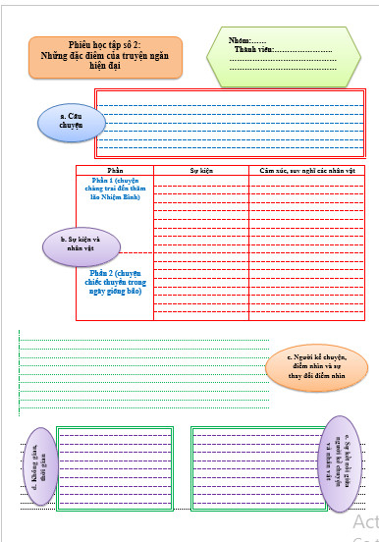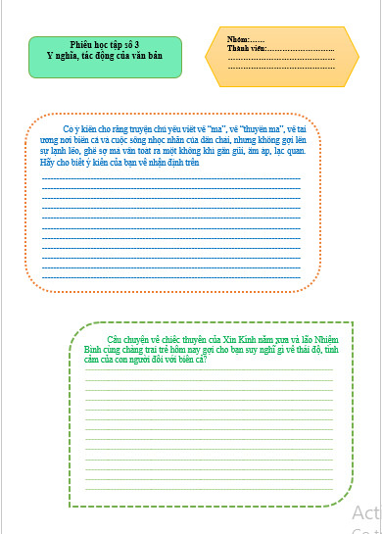  B2. Thực hiện nhiệm vụ  - Học sinh làm việc nhóm, hoàn thành phiếu học tập  B3. Báo cáo thảo luận  - Giáo viên yêu cầu 2 nhóm trình bày. Các nhóm còn lại có thể bổ sung, nhận xét (nếu có)  B4. Đánh giá kết quả thực hiện:  - GV nhận xét, đánh giá và chốt ý | 1/ Những đặc điểm của truyện ngắn hiện đại được thể hiện trong văn bản  a. Câu chuyện  - Vào một buổi chiều sương lãng đãng, chàng trai đã được nghe lão Nhiệm Bình thuật lại câu chuyện đi biển của một nhóm bạn chài (trong đó có ông). Chuyến đi biển đã gặp một trận bão tố lớn, nhóm bạn chài đã suýt mất mạng. Trên đường về, trong không gian mù mịt mờ sương họ đã gặp một chiếc “thuyền ma” mà sau này họ mới biết người trên thuyền đã bỏ mạng sau một trận bão tố.  Câu chuyện cho chúng ta thấy được những gian truân mà người đi biển gặp phải và thái độ của họ đối với những người thuộc thế giới âm dương khác nhau  - Câu chuyện có một số chi tiết, hình ảnh nói lên quan niệm về cõi âm và mối liên hệ giữa cõi dương và cõi âm của chàng trai và của những người dân làng chài. Họ đều không xa lánh, không ghê sợ cõi âm và người đã khuất  + Chàng trai: không tin vào ma quỷ  + Những người dân làng chài: cho rằng âm dương không phân ranh giới, những người đã khuất là người quen nên không có cảm giác xa lại; họ có một số kiêng kị khi đi biển  - Câu chuyện có nhiều yếu tố thực và ảo đan xen Tác dụng:  + Tạo tính hấp dẫn cho văn bản  + Cho thấy được sự vất vả của những ngư dân  + Thể hiện rõ tư tưởng của tác giả: âm dương đan xen, xem người đã khuất vẫn tồn tại trong đời sống dương gian, tham gia vào đời sống như một cách luyến tiếc trần gian, cũng là cách người còn sống tưởng nhớ người đã khuất  b. Sự kiện và nhân vật  - Phần 1: Chuyện chàng trai đến thăm nhà lạo Nhiệm Bình  - Phần 2: Chuyện chiếc thuyền trong ngày giông bão  c. Người kể chuyện, điểm nhìn và sự thay đổi điểm nhìn  - Người kể chuyện  + Phần 1: chàng trai  + Phần 2: lão Nhiệm Bình  - Điểm nhìn và sự thay đổi điểm nhìn  + Phần 1: điểm nhìn của chàng trai, lão Nhiệm Bình  + Phần 2: điểm nhìn của lão Nhiệm Bình, đôi khi điểm nhìn có dịch chuyển sang một số người dân chài khác như chú trai, các bác chài…  Câu chuyện có nhiều người kể chuyện và nhiều điểm nhìn. (Điểm nhìn của chàng trai, lão Nhiệm Bình hay người kể chuyện là chính yếu). Đồng thời có sự dịch chuyển điểm nhìn  Tác giả chọn điểm nhìn của hai nhân vật trẻ, già để mang tính nối kết trong việc thể hiện chủ đề và tư tưởng của tác phẩm. Điều này giúp cho việc thể hiện chủ đề, tư tưởng của văn bản được khách quan, mở rộng và đa diện hơn.  d. Không gian, thời gian  - Không gian: làng chài, biển cả  - Thời gian: chiều xuân  e. Sự kết nối giữa lời người kể chuyện lời và nhân vật  Văn bản có sự kết hợp, đan xen giữa lời người kể chuyện và lời của nhân vật  Sự linh hoạt của tác giả, tạo nên một không khí gần gũi, nhưng cũng có chút ghê sợ; cảm xúc của người đọc thay đổi theo từng phần của câu chuyện  2/ Ý nghĩa, tác động của văn bản  Câu chuyện đã đem lại cho người đọc nhiều suy nghĩ về thái độ và tình cảm của con người đối với biển cả. Biển cả mang lại cho con người những tài nguyên vô giá, đóng vai trò quan trọng đối với cuộc sống của con người. Con người luôn có sự yêu mến và biết ơn đối với biển cả, đặc biệt là đối với những người dân chài biển là một điều thiêng liêng. Tuy nhiên, biển cả cũng có thể giống như một người bạn tinh nghịch, đôi khi có chút giận hờn. Biển là người bạn gần gũi, gắn bó với con người, mãi không thể tách rời
  Sự kiện | Cảm xúc, suy nghĩ của các nhân vật
  - Chiều sương, chàng trai đến thăm lão Nhiệm Bình  - Chàng nài nỉ lão Nhiệm Bình kể những câu chuyện đi biển kì ảo của lão, đặc biệt là chuyện đi biển gặp ma  - Lão Nhiệm Bình đã thuật lại câu chuyện đi biển của một nhóm bạn chài (trong đó có ông). | - Chàng trai rất thích các câu chuyện kì ảo nhưng không tin ma quỷ  - Lão Nhiệm Bình kể chuyện ma với một thái độ bình thản, âm-dương không phân biệt, vì nói cho cùng đó đều là dân làng họ, chẳng may qua đời nên muốn tìm chút hơi ấm dương gian
  Sự kiện | Cảm xúc, suy nghĩ của các nhân vật
  - Chiếc thuyền lão Phó Nhụy mà lão Nhiệm Bình đi trai ra khơi đánh cá  - Đến chiều bão tố bắt đầu nổi lên và kéo dài đến quá nửa đêm  - Một chiếc thuyền xuất hiện trong một không khí rất kì dị, đó là thuyền của ông Xin Kính  - Thuyền Phó Nhụy vướt được anh Hoe Chước của bên thuyền Xin Kính, lúc đó chiếc thuyền Xin Kính biến mất. Chiếc thuyền đó đã bị sóng đánh vào núi tan tành, không một ai sống sót | - Những người đi chài đã quen với những bất trắc, gian truân của việc đi biển. Việc đối phó với giông bão đã trở thành quán tính  - Dù thường xuyên đối mặt với mất mát, hiểm nguy họ vẫn bàng hoàng, lo âu, thương xót trước những biến cố, bất ngờ, những cảnh đau lòng
Nội dung 3: Tổng kết
a. Mục tiêu: Khái quát lại nội dung nghệ thuật của văn bản
b. Nội dung: Học sinh làm việc cá nhân, khái quát nội dung và nghệ thuật của văn bản
c. Sản phẩm: Câu trả lời của HS
d. Tổ chức thực hiện:
Hoạt động của GV và HS | Dự kiến sản phẩm
B1. Chuyển giao nhiệm vụ  Giáo viên yêu cầu học sinh dựa trên việc khám phá văn bản hãy khái quát lại nội dung và nghệ thuật của văn bản  B2. Thực hiện nhiệm vụ:  Học sinh làm việc cá nhân  B3. Báo cáo thảo luận:  Giáo viên gọi HS trình bày. Các học sinh còn lại nhận xét, bổ sung  B4. Đánh giá kết quả thực hiện:  - GV nhận xét, đánh giá và chốt ý | III. Tổng kết  1. Nội dung  Tác phẩm không chỉ miêu tả cảnh vật thiên nhiên mà còn tập trung vào những đức tính tốt đẹp của con người trong cuộc sống lao động. Qua câu chuyện, người đọc cảm nhận được sự vất vả, khó khăn, và sự gan dạ, kiên trì của người chài trong việc đương đầu với thiên nhiên khắc nghiệt  2. Nghệ thuật  - Cốt truyện đơn giản  - Xây dựng tâm lí nhân vật tinh tế  - Có sự kết hợp giữa thực và ảo tạo ra một không khí gần gũi và ấm áp mà không gây cảm giác lạnh lẽo hay sợ hãi.
PHIẾU HỌC TẬP (Nếu có)

HOẠT ĐỘNG 3: LUYỆN TẬP
a. Mục tiêu: Giúp học sinh củng cố lại kiến thức đã học
b. Nội dung: Tổ chức cho học sinh chơi 1 trò chơi: Ai nhanh hơn
c. Sản phẩm: Câu trả lời của học sinh
d. Tổ chức thực hiện:
Hoạt động của GV và HS | Dự kiến sản phẩm
B1. Chuyển giao nhiệm vụ  Giáo viên chia lớp thành 4 đội. trình chiếu câu hỏi lên màn chiếu. Các đội sẽ ghi câu trả lời vào giấy A0. Đội nào trả lời đúng nhiều câu hỏi và nhanh nhất sẽ giành chiến thắng  B2. Thực hiện nhiệm vụ:  Học sinh chia đội và tham gia hoạt động  B3. Báo cáo thảo luận  Các đội trình bày sản phẩm nhóm lên bảng  B4. Đánh giá kết quả thực hiện:  Giáo viên nhận xét, đánh giá | Câu 1. Thể loại của văn bản “Chiều sương”? (Truyện ngắn)  Câu 2. Xác định không gian và thời gian được miêu tả trong văn bản? (Thời gian: chiều; không gian: làng chài, biển cả)  Câu 3. Nhân vật chính được nhắc đến trong văn bản (Chàng trai, cụ Nhiệm Bình)  Câu 4. Một chi tiết hư ảo được nhắc đến trong văn bản (thuyền ma)  Câu 5. “Hà hơi, hà hơi đi, hình như còn thở thoi thóp”. Đây là lời nhân vật hay lời người kể chuyện? (Lời nhân vật)  Câu 6. Văn bản cho thấy cuộc sống của người dân chài như thế nào? (Vất vả, khó khăn)  Câu 7. Em cảm nhận được phẩm chất tốt đẹp nào của những người dân chài? (Kiên trì/gan dạ/…)  Câu 8. Một thông điệp mà em nhận được từ văn bản?
HOẠT ĐỘNG 4: VẬN DỤNG
a. Mục tiêu: Giúp học sinh vận dụng kiến thức đã học, mở rộng vốn hiểu biết và có cách ứng xử phù hợp
b. Nội dung: HS viết đoạn văn 150 chữ bàn về cách ứng xử cần có đối với biển/ THực hiện bài tập sáng tạo SGK trang 16
c. Sản phẩm: Bài viết của học sinh/ sản phẩm sáng tạo của học sinh
d. Tổ chức thực hiện:
B1. Chuyển giao nhiệm vụ
Giáo viên yêu cầu học sinh:
- Từ vấn đề được gợi ra từ văn bản đã học, hãy viết đoạn văn 150 chữ nên suy nghĩ của anh/chị về cách ứng xử cần có của con người đối với biển cả
- Thực hiện bài tập sáng tạo, SGK trang 16 (Làm ở nhà)
B2. Thực hiện nhiệm vụ:
Học sinh thực hiện yêu cầu của giáo viên
B3. Báo cáo thảo luận
Học sinh trình bày đoạn văn. Các học sinh khác nhận xét, góp ý
B4. Đánh giá kết quả thực hiện:
Giáo viên nhận xét, đánh giá
4. Củng cố:
5. HDVN:
- Xem lại tri thức Ngữ văn, phân tích đặc điểm truyện ngắn hiện đại được thể hiện trong văn bản “Chiều sương”
- Đọc trước văn bản 2 “Muối của rừng” – Nguyễn Huy Thiệp và trả lời các câu hỏi ở SGK

